Отчет по выполнению индивидульного проекта. 2 этап

*Дисциплина: Операционные системы*

Кабанова Варвара Дмитриевна

Содержание

# 1 Цель работы

Научиться добавлять к сайту данные о себе

# 2 Выполнение лабораторной работы

В папке ~/work/study/2021-2022/Операционные системы/personal-project-/ content/authors/admin вижу наличие двух файлов: аватарки и текстового документа. Поработаем с обоими (рис. 1)

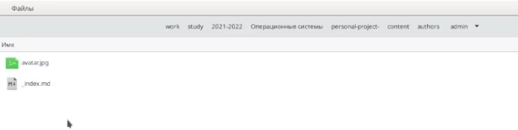

Рис. 1: рис.1

Сохраняю свою фотографию в эту же папку, называю ее avatar.jpg и заменяю старый файл новым (рис. 2)

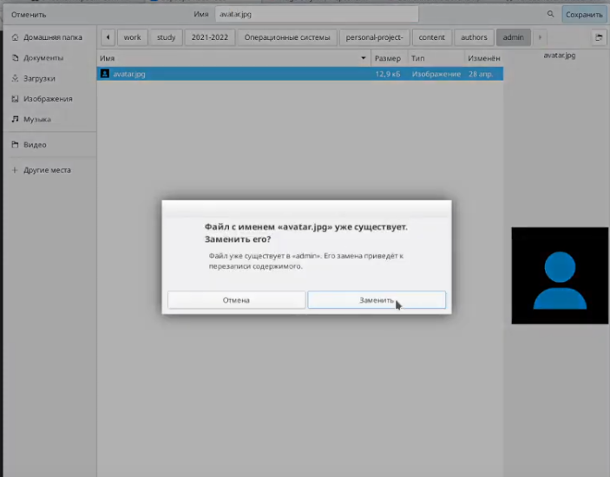

Рис. 2: рис.2

Далее открываю текстовый документ _index.md и редактирую в нем информацию о себе (имя, роль, образование, курсЯ, интересы и краткую биографию) (рис. 3-4)

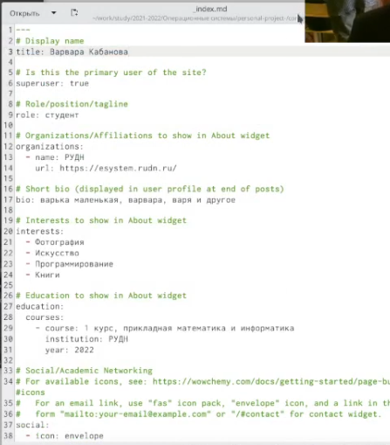

Рис. 3: рис.3

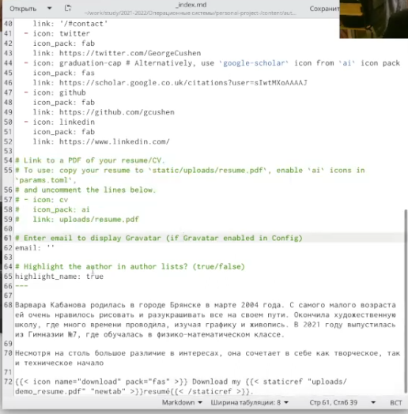

Рис. 4: рис.4

Открываю документ *about.md меняю название загаловка на русский вариант “Биография” (рис. 5)

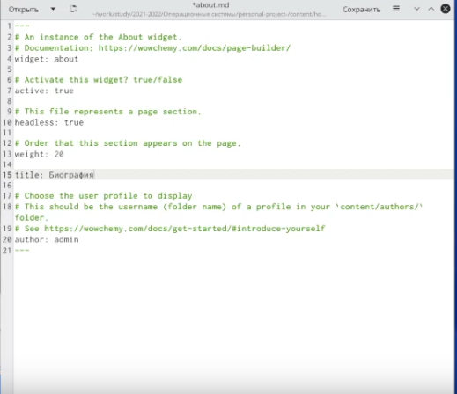

Рис. 5: рис.5

Открываю терминал, с помощью команды ~/bin/hugo server проверяю исправность работы сервера и не допустила ли я ошибок (рис. 6). Вызываю ~/bin/hugo (рис. 7).

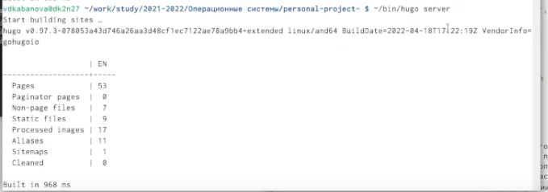

Рис. 6: рис.6

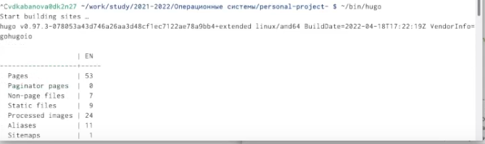

Рис. 7: рис.7

Перехожу по ссылке, сгенерированной с помощью команды ~/bin/hugo server, здесь с нашим сайтом будут происходить все первоначальные изменения (после каждого вызова команды ~/bin/hugo server) (рис. 8)

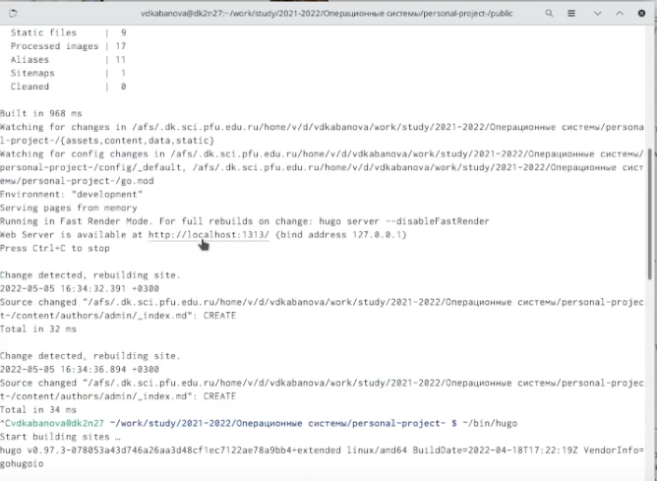

Рис. 8: рис.8

Посмотрим, что изменилось (рис.9-10).

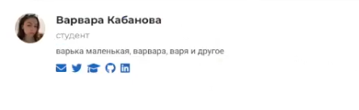

Рис. 9: рис.9

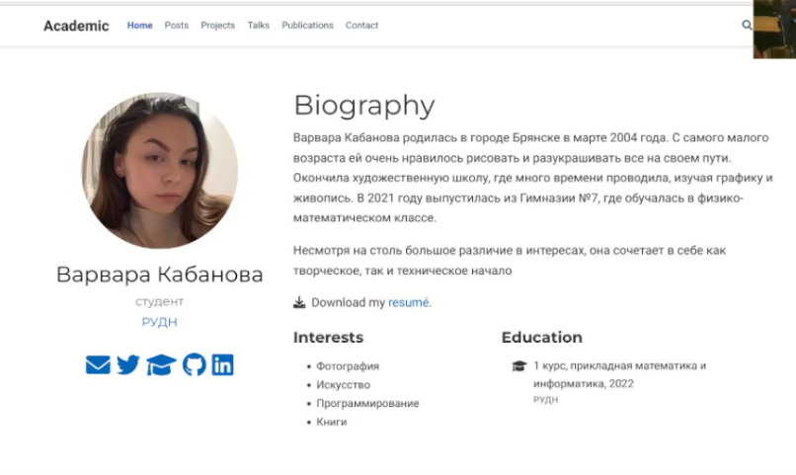

Рис. 10: рис.10

В терминале с помощью команды hugo создаю новый текстовый документ post1.md в папке post (рис.11-12).

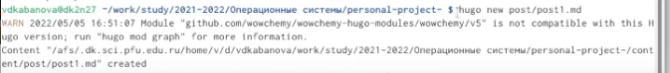

Рис. 11: рис.11

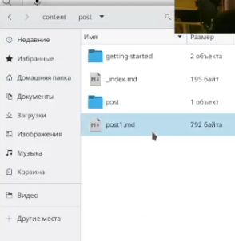

Рис. 12: рис.12

Открываю его и вношу изменения (рис. 13).

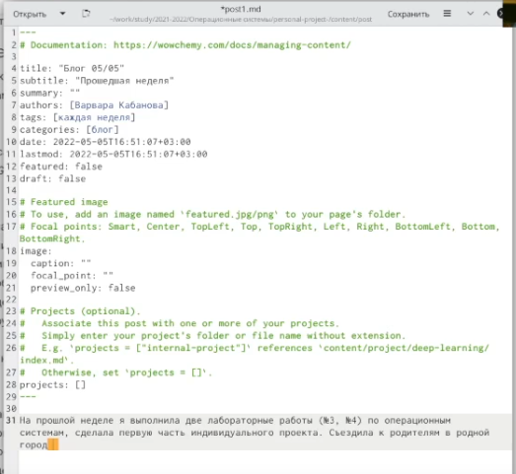

Рис. 13: рис.13

Помещаю документ и картинку к нему в отдельную папку post1, переименовываю текстовый документ в index.md, а картинку в featured.jpg (рис.14).

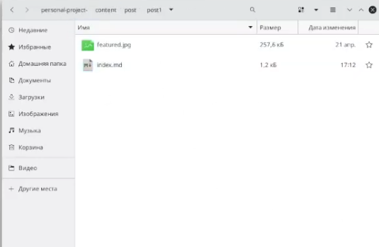

Рис. 14: рис.14

Посмотрим, что изменилось (рис. 15-17)

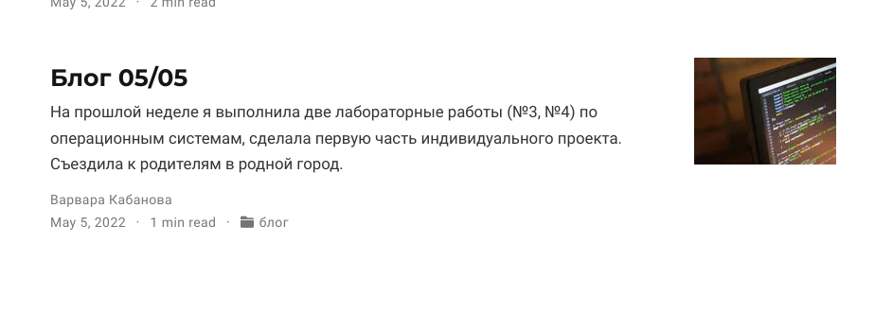

Рис. 15: рис.15

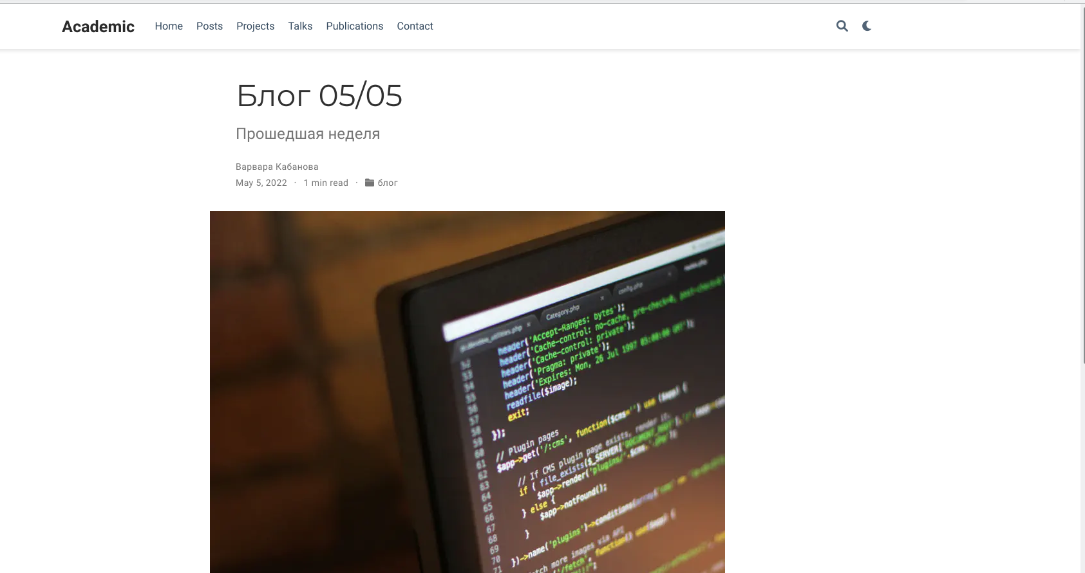

Рис. 16: рис.16

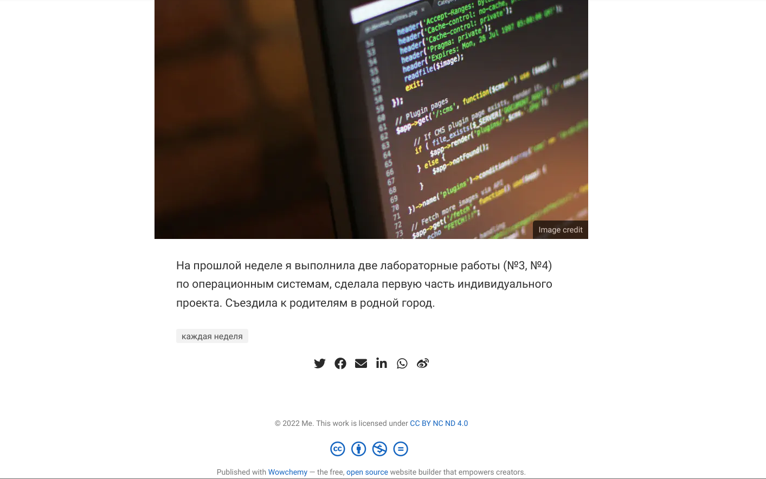

Рис. 17: рис.17

В терминале с помощью команды hugo создаю новый текстовый документ post2.md в папке post (рис. 18)

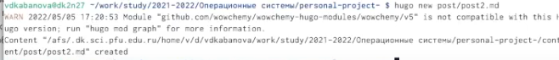

Рис. 18: рис.18

Открываю его и вношу изменения (рис. 19-20).

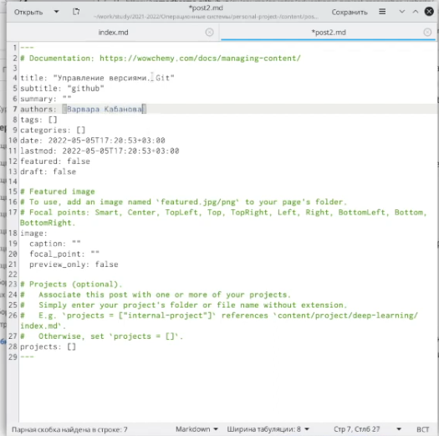

Рис. 19: рис.19

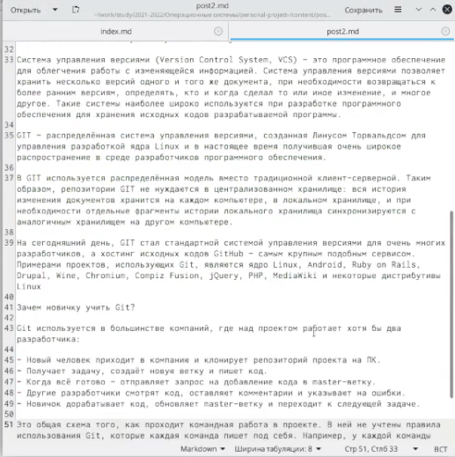

Рис. 20: рис.20

Помещаю документ и картинку к нему в отдельную папку post2, переименовываю текстовый документ в index.md, а картинку в featured.jpg (рис.21).

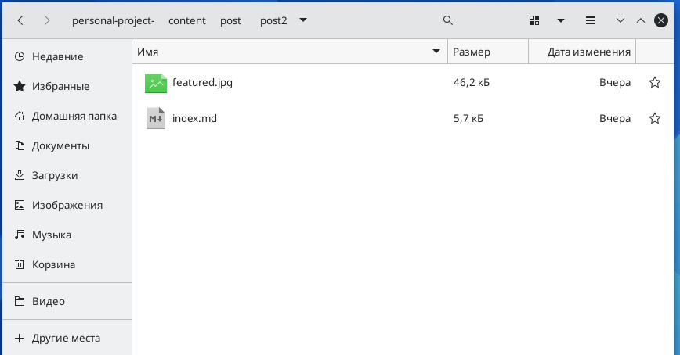

Рис. 21: рис.21

Посмотрим, что изменилось (рис. 22-26)

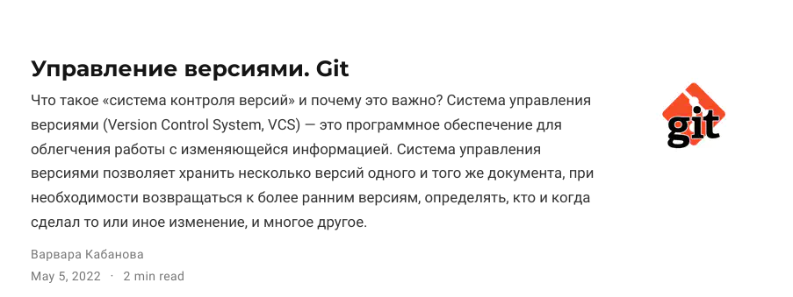

Рис. 22: рис.22

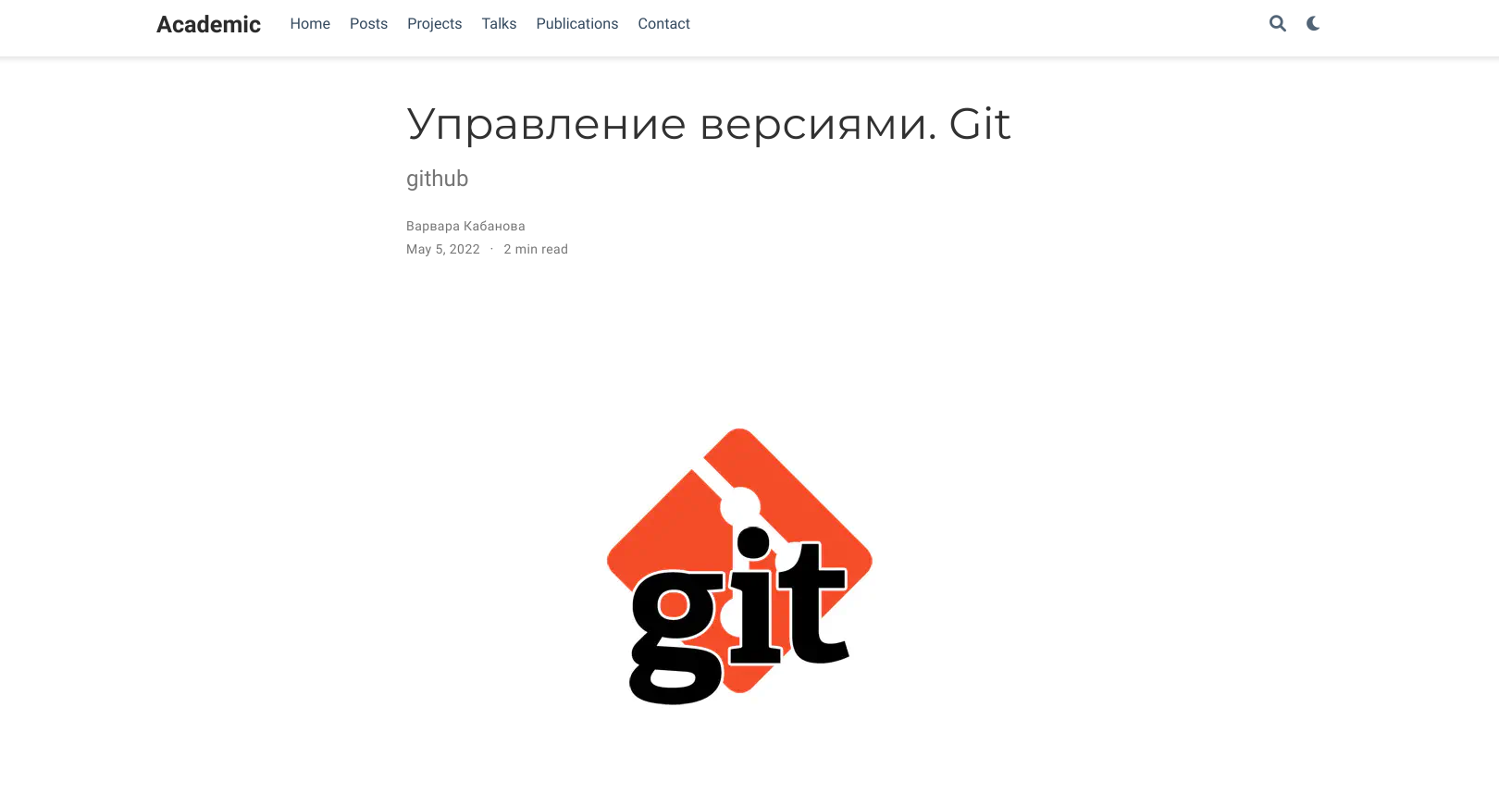

Рис. 23: рис.23

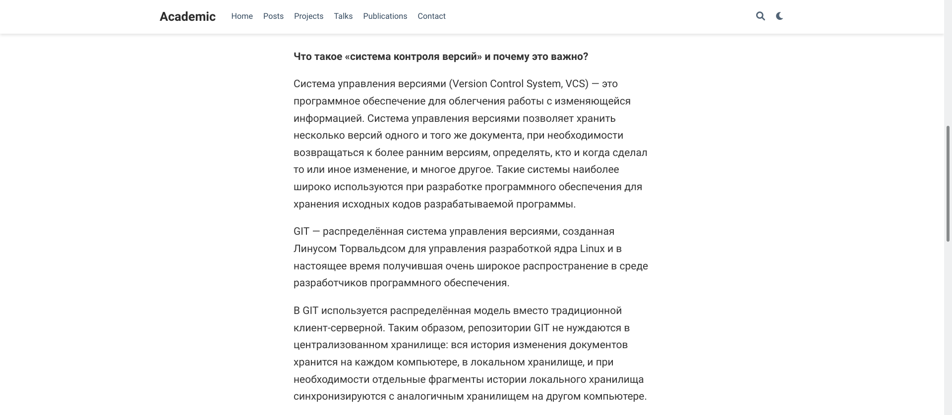

Рис. 24: рис.24

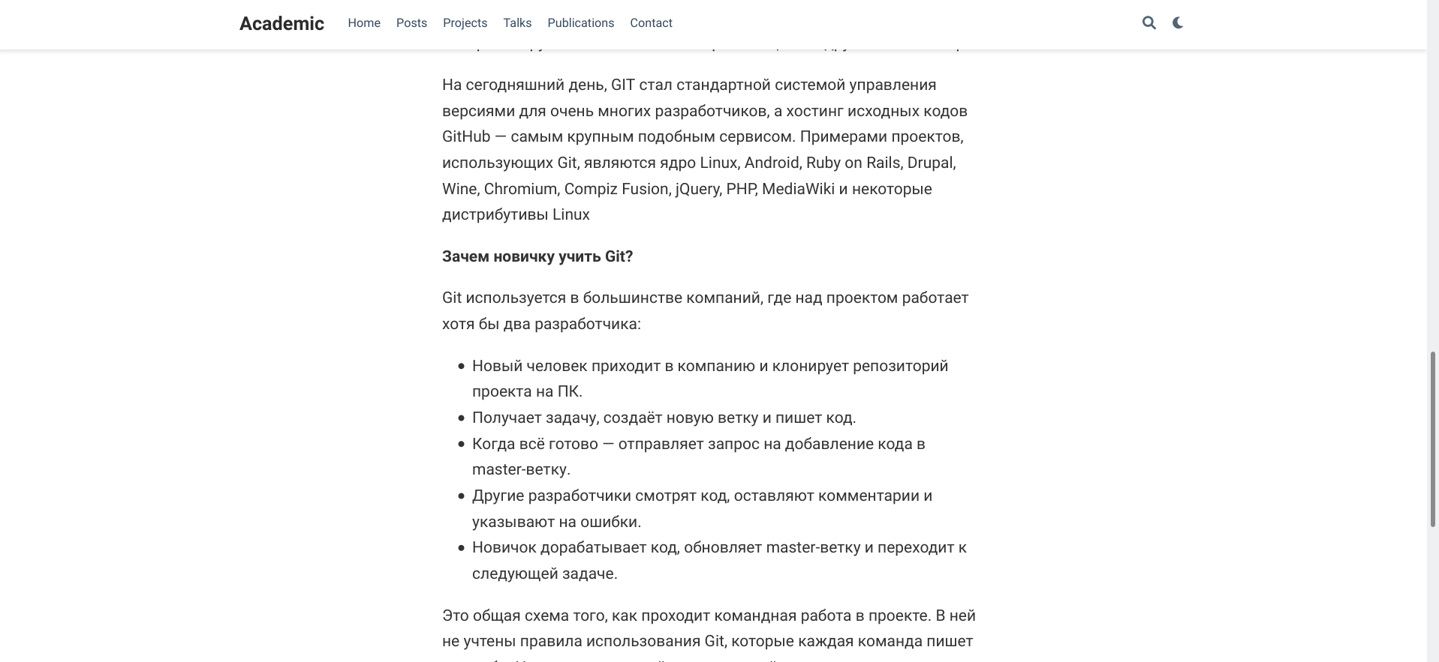

Рис. 25: рис.25

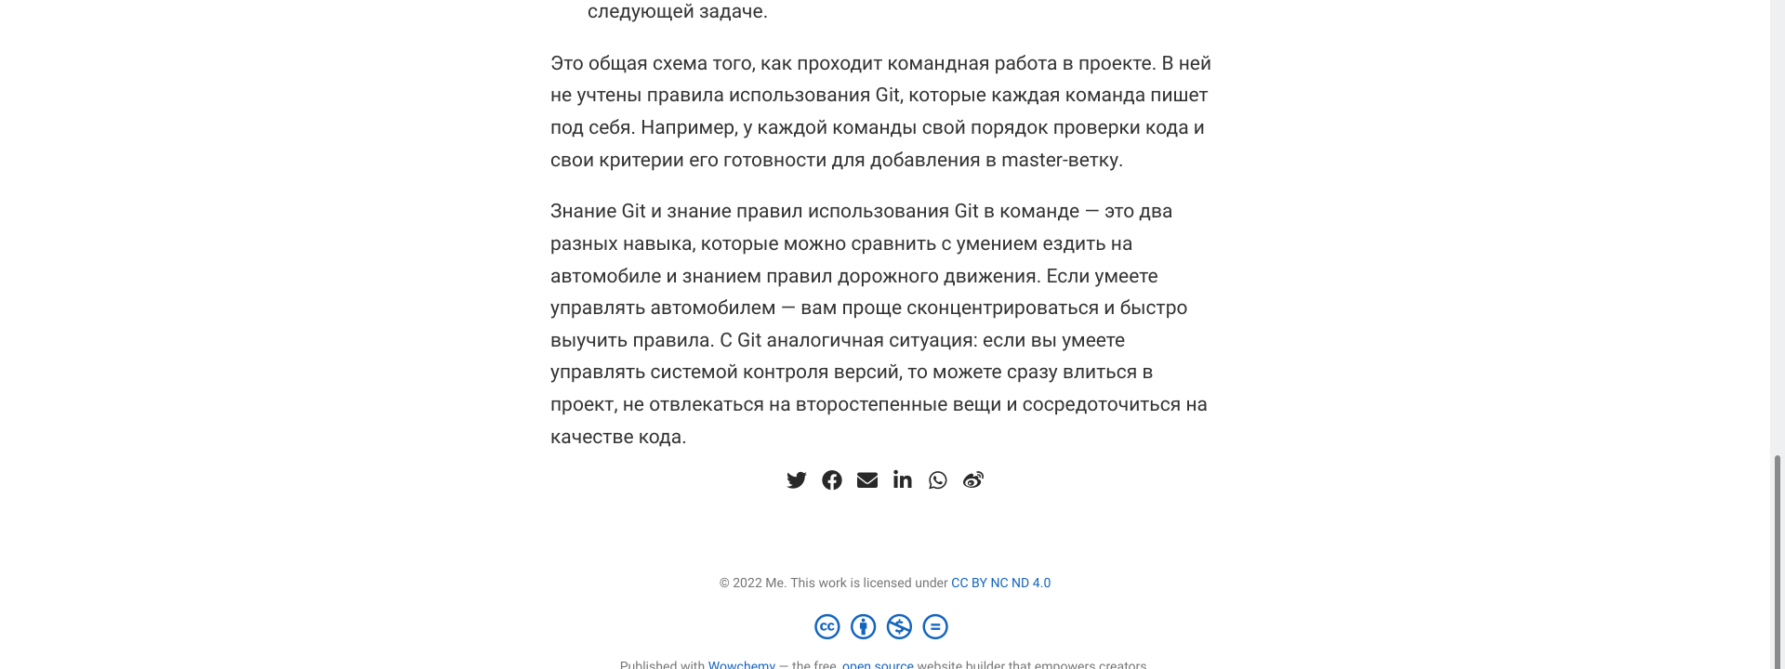

Рис. 26: рис.26

Отправляю все на github (рис. 27)

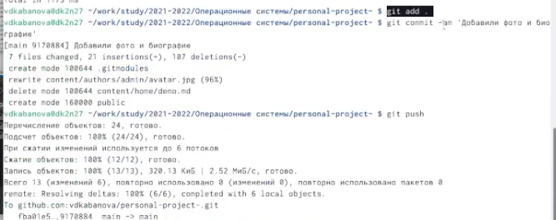

Рис. 27: рис.27

Перехожу в папку public, проделываю аналогичные действия. Отправляю все на github (рис. 28). Видим, что по новой ссылке сайт открывается уже с изменениями.

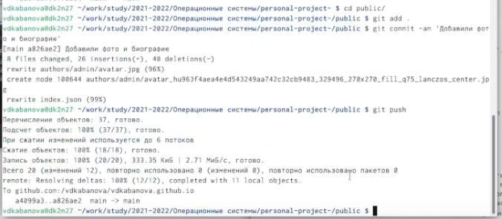

Рис. 28: рис.28

# 3 Выводы

В ходе выполнения данной лабораторной работы я научилась добавлять к сайту данные о себе, поняла, как размещать фотографию владельца сайта, краткое описание владельца сайта, как добавлять информацию об интересах и образовании. Также научилась создавать и размещать посты.